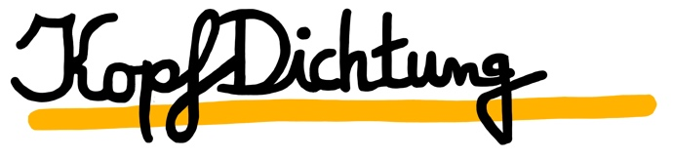
PRESSETEXT
…Dichtung im Kopf, das ist nicht undicht, das ist KopfDICHTUNG -
Jazz-Pop mit deutschen Texten.
Musikalisch lokalisiert im Jazz-Pop lässt die Band KopfDichtung aus Hannover poetische Bilder entstehen, die Interpretationen und Assoziationen im Kopf anregen - „...die Weichen sind nicht aus Stahl – der Weg verläuft wie Farben im Wind“. Die „Worthülsenfrucht“ oder der „Glücksfilter“ erzählen Geschichten mit Tiefgang und Einfühlung. Inhaltsstarke Texte kommen musikalisch leichtfüßig auf die Bühne. Nicht verkopft, sondern mit Köpfchen.
Im März 2020 entstand ihr Debüt-Album „Gedichtetes und Undichtes“ unter dem neu gegründeten Musiklabel „Zwischen den Ohren“.
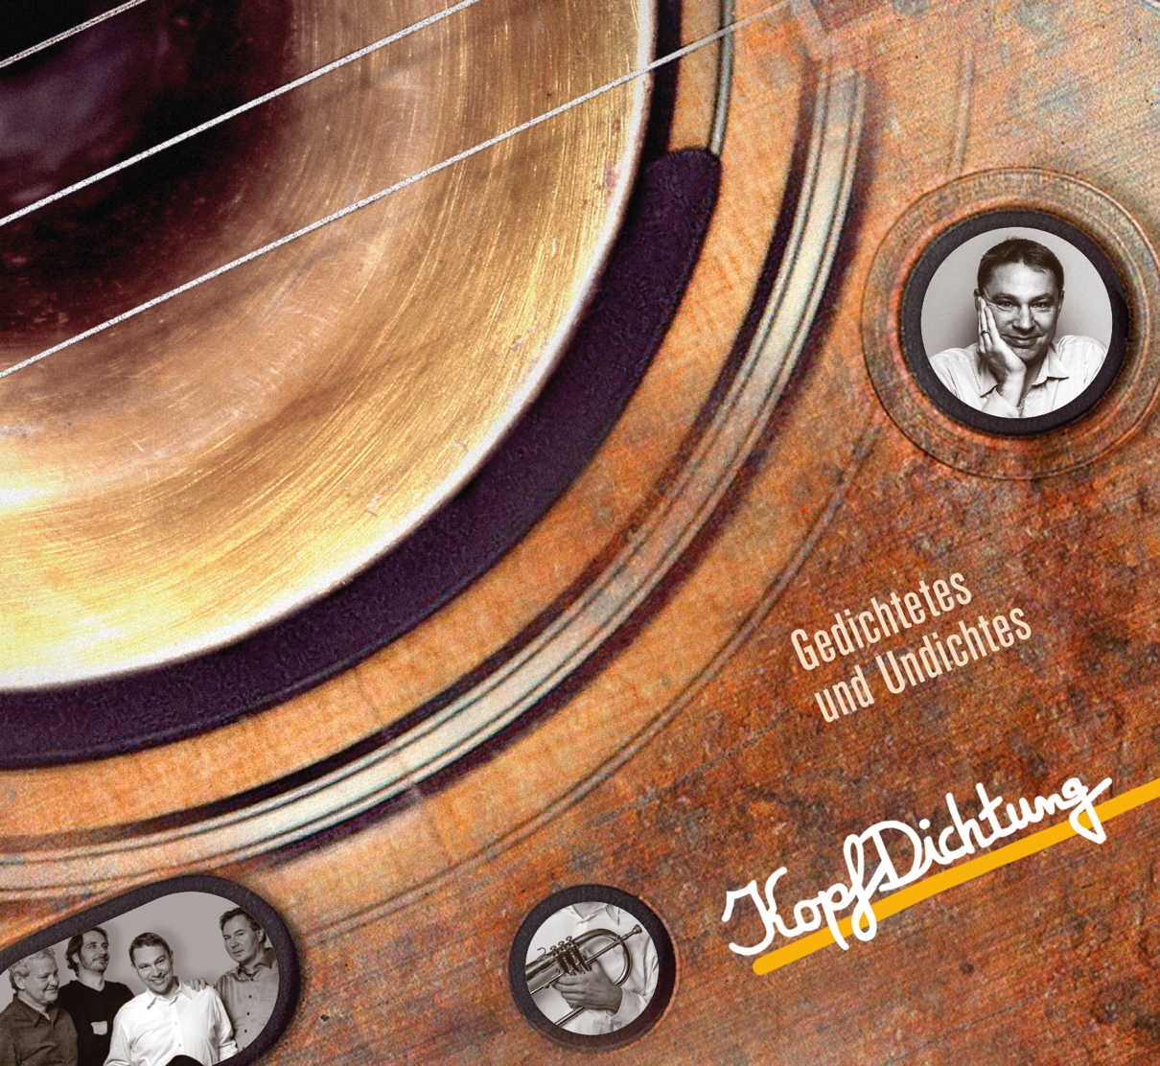
PRESSEFOTO:
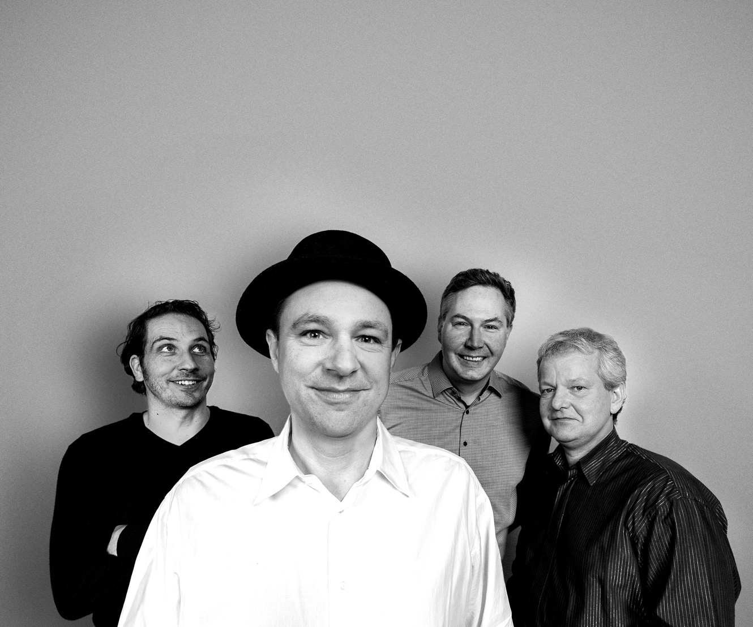
PRESSESTIMMEN:
„Lieder mit Köpfchen“ - HAZ, 23.01.2014
„ [...] Und als Tilmann Wiesel in den urigen Raum rief: "Das ist jetzt der Part zum Mitsingen!", ließen sich die Zuhörer auch nicht lange bitten und gaben alles zu "Stereokultur". Wie die Band berichtete, gehe es in dem Song darum, manchmal auch bewusst zwischen den Stühlen zu sitzen. "Die Lösung liegt oft in der Mitte. Sie ist nicht immer schwarz oder weiß, sondern dazwischen", so Wiesel. [...] “ – Schaumburger Nachrichten, 14.05.2014
„Einzigartig sind diese neuen deutschen Lieder, sie gehen mitten ins Herz und danach unvergessen in den Kopf.“ - RADIO 21, 08.10.2014
„KopfDichtung überzeugt mit Poesie und musikalischer Raffinesse“ –
Cellesche Zeitung, 10.03.2020

BESETZUNG:
Tilmann Wiesel – Gesang, Trompete, Gitarre
Bastian Bruns – Schlagzeug und Percussion
Marc Figge – Klavier / E-Piano
Oliver Lustig - Bass

KONTAKT:

KopfDichtung
c/o Tilmann Wiesel, Bödekerstr. 39, 30161 Hannover
0176-41419327, info@kopfdichtung.net
www.kopfdichtung.net
https://www.youtube.com/user/kopfdichtungsmusik

